**深 圳 大 学 实 验 报 告**

**课 程 名 称： 计算机系统(2)**

**实验项目名称： 实验环境配置与使用**

**学 院： 计算机与软件学院**

**专 业： 软件工程**

**指 导 教 师： 罗 胜**

**报告人： 谢弘烨 学号： 2020151036 班级： 软工02**

**实 验 时 间：**

**实验报告提交时间：**

**教务处制**

**一、 实验目标：**

熟悉Linux上C程序的编译和调试工具，包括以下内容：

1. 了解Linux操作系统及其常用命令

2. 掌握编译工具gcc的基本用法

3. 掌握使用gdb进行程序调试

**二、实验环境与工件**

**1.**个人电脑

2. Ubuntu操作系统

3. gcc

4. gdb

**三、实验内容与步骤**

1. 根据实验一：实验环境配置与使用.ppt熟悉Linux基本操作（P.1 – P.28）,然后根据以下过程创建用户：用户名为学生名称加学号，如**吴坤汉**，学号**2015170297**，则该用户名为wukunhan_2015170297。按照1.1~1.3完成并截图，截图需要有运行的命令及其结果。另外：**后面的题目必须在该新建用户下完成。（30分）**

实验步骤：

* 1. 首先切换为超级用户

*$su*



如果出现Authentication failure的情况，则可以用`sudo passwd root`来给root重设密码：

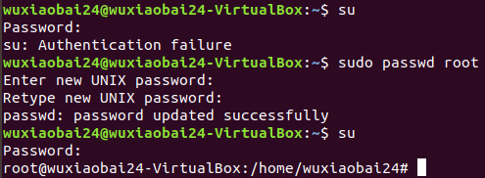

* 1. 参考以下命令创建新用户, 设置新建用户的密码，注意：只有设置了密码才能激活用户，否则无法以该用户身份登录

*#adduser wukunhan_2015170297*

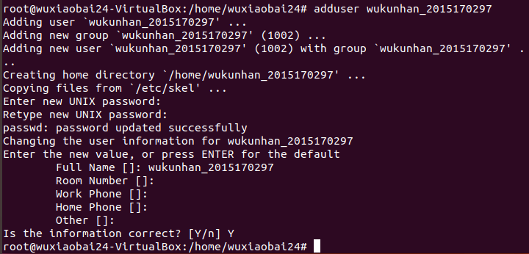

* 1. 注销当前用户，并以新建的用户身份登录，登录后运行 $ whoami，并进行截图；

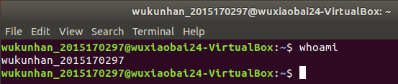

1. 新建用户主目录下创建子目录：**gdbdebug**, 并进入gdbdebug 子目录。将过程和结果截图。（10分）
2. 使用vi编辑以下两个文件并编译和运行，截图（30分）
   1. 编辑reverse.h

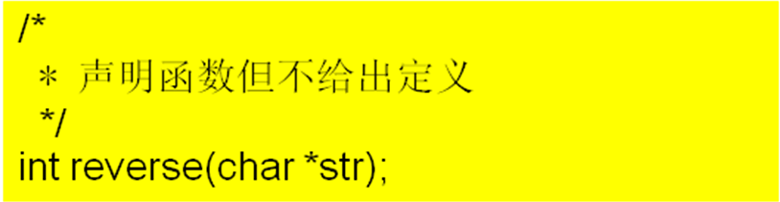

* 1. 编辑reverse.c

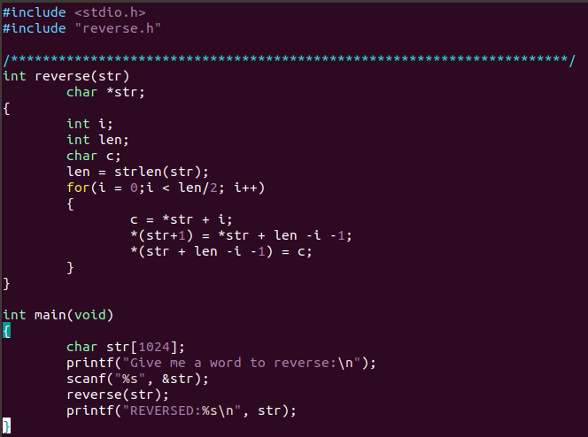

* 1. 按以下步骤编译，如有警告信息，请修改代码至无警告信息

$gcc –Wall reverse.c –o reverse

* 1. 运行程序

$./reverse

1. 按照以下过程调试并修正reverse.c,请参考过程截图。（30分）
   1. 编译时加入调试信息

**$gcc -g reverse.c -o reverse1**

* 1. 启用GDB调试

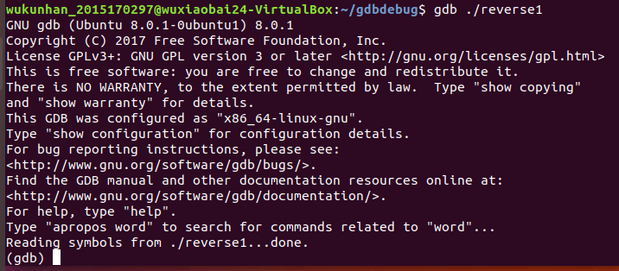

* 1. 键入list,查看源代码并根据行号/函数名设置断点（断点位置仅供参考，不需雷同）

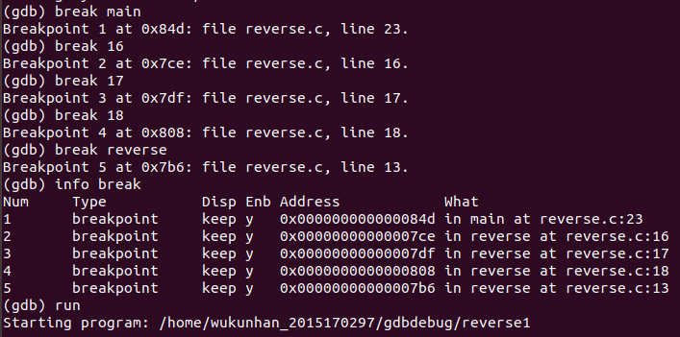

* 1. 观察变量值，并作分析，推测错误（过程仅供参考，不需雷同）

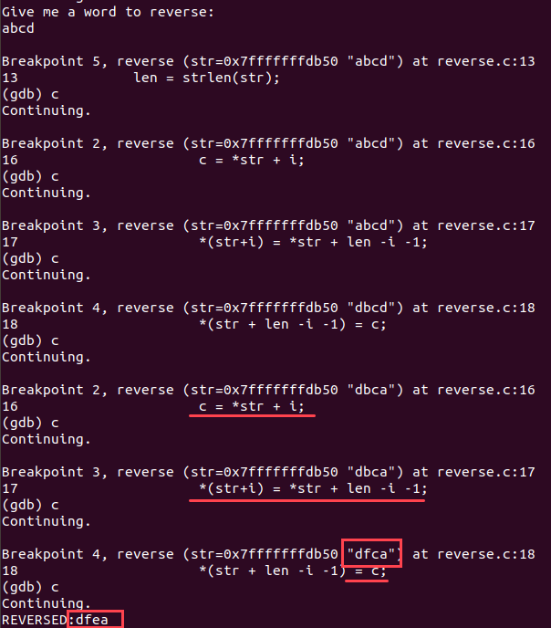

* 1. 修正程序并运行

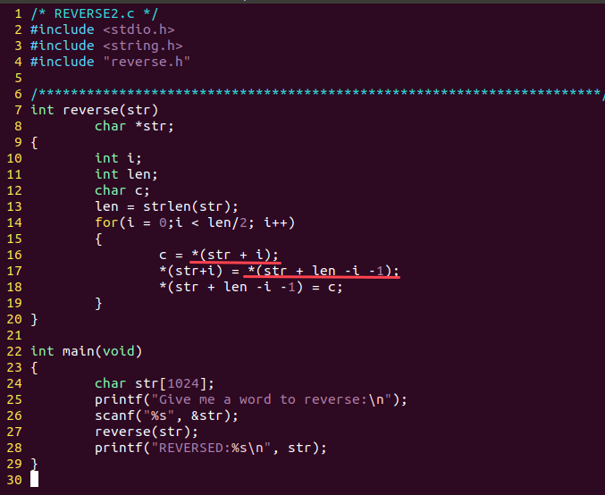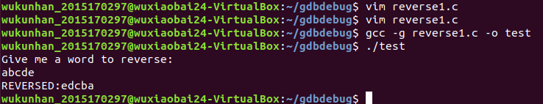

**四、实验结果**

**1.创建新用户**

**1.1切换为超级用户**



**1.2创建新用户**

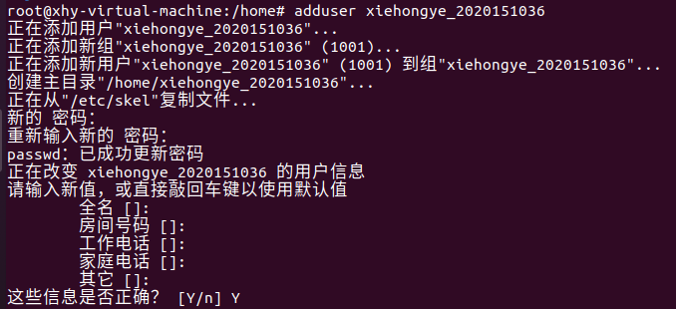

1.3切换用户



1. **建立gdbdebug子目录**

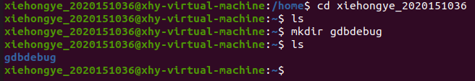

1. **vi编辑器的简单使用**

**3.1编辑reverse.h**

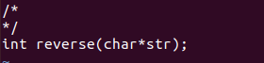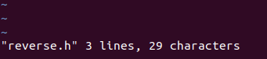

3.2编辑reverse.c

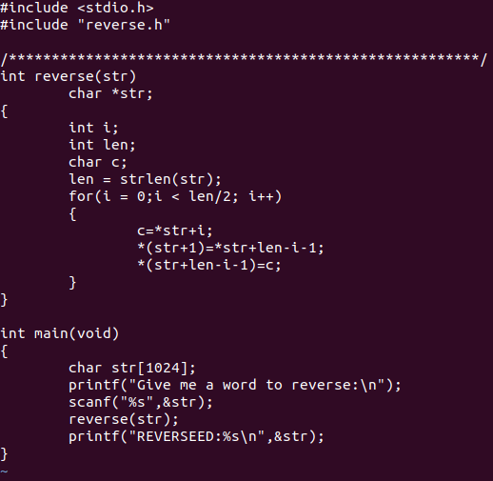

3.3尝试编译并debug

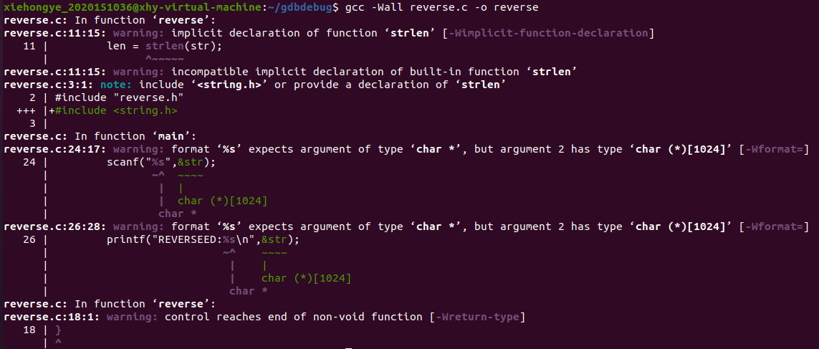

修改reverse.h

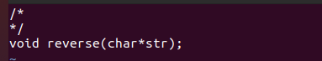

修改reverse.c

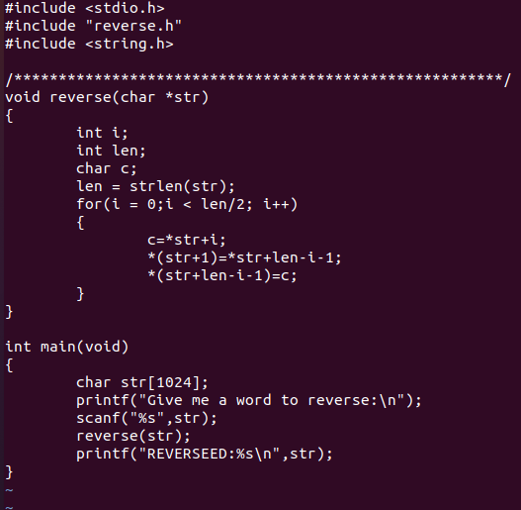

Debug后编译成功



3.4运行程序

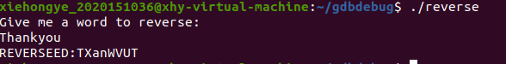

可见程序存在错误，不能输出正确结果

**4.调试修正**

**4.1**编译时加入调试信息



4.2 启用GDB调试

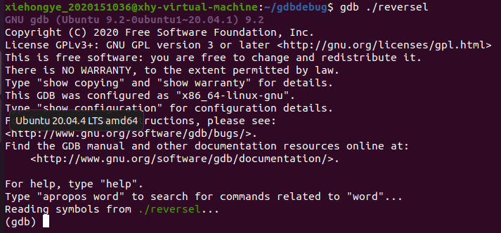

4.3经过调试后的reverse.c

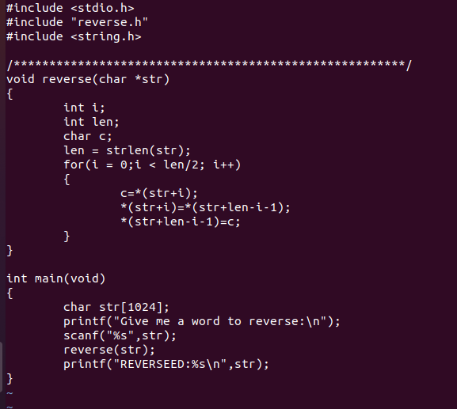

结果：

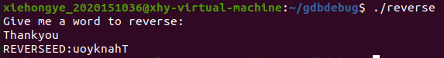

**五、实验总结与体会**

|  |
| --- |
| **指导教师批阅意见：**  **成绩评定：**  指导教师签字：  年 月 日 |
| 备注： |